João Paulo Amaral – Banco de Dado

EX01- listar todos os produtos com a respectiva descrição do produto .

R: [select](http://localhost:8080/phpmyadmin/url.php?url=https://dev.mysql.com/doc/refman/8.0/en/select.html) desc\_produto, unid\_produto, valor\_unit from produto;

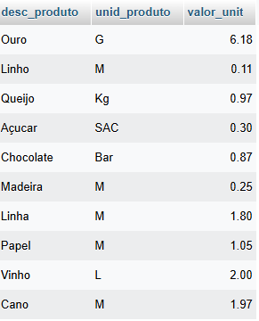

EX02- Listar da tabela cliente o CNPJ, NOME DO CLIENTE e o SEU ENDEREÇO.

R: [select](http://localhost:8080/phpmyadmin/url.php?url=https://dev.mysql.com/doc/refman/8.0/en/select.html) CNPJ, nome\_cliente, endereço from cliente;

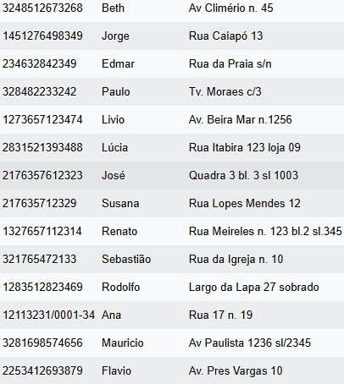

EX03- listar todo conteúdo de vendedor.

R: [select](http://localhost:8080/phpmyadmin/url.php?url=https://dev.mysql.com/doc/refman/8.0/en/select.html) \* from vendedor;

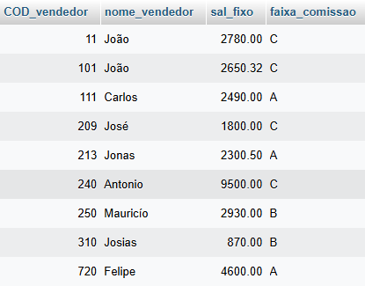

EX04- O SQL permite que se apresente a saída com um cabeçalho ao nosso gosto.

R: [select](http://localhost:8080/phpmyadmin/url.php?url=https://dev.mysql.com/doc/refman/8.0/en/select.html) COD\_vendedor as numero, nome\_vendedor as nome, sal\_fixo as rendimentos, faixa\_comissao as comissao from vendedor;

.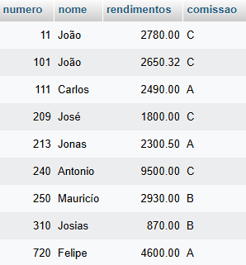

EX05 – Traga o nome do vendedor como vendedor e o salário fixo multiplicado por 2 e o cabeçalho como salario.

R: [SELECT](http://localhost:8080/phpmyadmin/url.php?url=https://dev.mysql.com/doc/refman/8.0/en/select.html) nome\_vendedor as vendedor, sal\_fixo \* 2 as salario from vendedor;

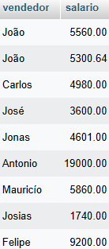

EX06 – lista o numero do pedido o código do pedido e a quantidade dos itens do produto =35 da tabela do pedido.

R: [select](http://localhost:8080/phpmyadmin/url.php?url=https://dev.mysql.com/doc/refman/8.0/en/select.html) Numpedido,COD\_produto, QTDE from item\_pedido where QTDE = '35';

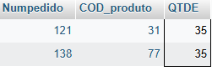

EX07 – Liste os nomes e a cidade dos clientes que moram em Niterói.

R: [select](http://localhost:8080/phpmyadmin/url.php?url=https://dev.mysql.com/doc/refman/8.0/en/select.html) nome\_cliente, cidade from cliente where cidade='niteroi';

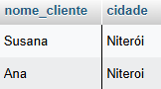

EX08 – Listar os produtos que tenham unidade igual a M e valor unitário igual a 1,05 da tabela produto.

R: [SELECT](http://localhost:8080/phpmyadmin/url.php?url=https://dev.mysql.com/doc/refman/8.0/en/select.html) desc\_produto from produto where unid\_produto='M' [AND](http://localhost:8080/phpmyadmin/url.php?url=https://dev.mysql.com/doc/refman/8.0/en/logical-operators.html%23operator_and) valor\_unit = '1,05';



EX09 – Liste os clientes e seus respectivos endereços que moram em SP ou estejam na faixa de CEP entre 377000 e 379000.

R: [SELECT](http://localhost:8080/phpmyadmin/url.php?url=https://dev.mysql.com/doc/refman/8.0/en/select.html) nome\_cliente, endereço from cliente where (CEP >'30077000' [AND](http://localhost:8080/phpmyadmin/url.php?url=https://dev.mysql.com/doc/refman/8.0/en/logical-operators.html%23operator_and) CEP <'30079000') [OR](http://localhost:8080/phpmyadmin/url.php?url=https://dev.mysql.com/doc/refman/8.0/en/logical-operators.html%23operator_or) cidade ='sao paulo';

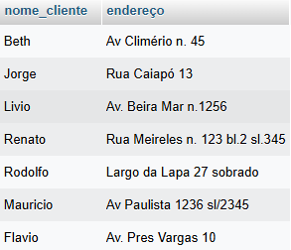

EX10 – Mostrar todos os pedidos que não tenham o prazo de entrega igual a 15.

R: [SELECT](http://localhost:8080/phpmyadmin/url.php?url=https://dev.mysql.com/doc/refman/8.0/en/select.html) Numpedido from pedido where prazo\_entrega !=15;

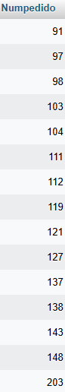

EX11- Listar o código e a descrição dos produtos que tenham o valor o valor na faixa.

R: [select](http://localhost:8080/phpmyadmin/url.php?url=https://dev.mysql.com/doc/refman/8.0/en/select.html) cod\_produto, desc\_produto from produto WHERE valor\_unit BETWEEN '0.32' [and](http://localhost:8080/phpmyadmin/url.php?url=https://dev.mysql.com/doc/refman/8.0/en/logical-operators.html%23operator_and" \t "mysql_doc) '2.00';

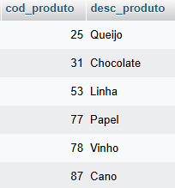

EX12- Listar todos os produtos que tenham o seu nome começando com a letra Q.

R: [select](http://localhost:8080/phpmyadmin/url.php?url=https://dev.mysql.com/doc/refman/8.0/en/select.html) cod\_produto, desc\_produto from produto where desc\_produto [like](http://localhost:8080/phpmyadmin/url.php?url=https://dev.mysql.com/doc/refman/8.0/en/string-comparison-functions.html%23operator_like) 'Q%';



EX13 – Listar os vendedores que não começam com a letra J e O.

R: [select](http://localhost:8080/phpmyadmin/url.php?url=https://dev.mysql.com/doc/refman/8.0/en/select.html) COD\_vendedor, nome\_vendedor from vendedor WHERE nome\_vendedor [NOT](http://localhost:8080/phpmyadmin/url.php?url=https://dev.mysql.com/doc/refman/8.0/en/logical-operators.html%23operator_not) [LIKE](http://localhost:8080/phpmyadmin/url.php?url=https://dev.mysql.com/doc/refman/8.0/en/string-comparison-functions.html%23operator_like) 'JO%';

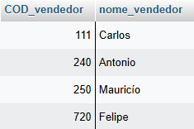

EX14- Listar os vendedores em ordem alfabética e que são da faixa de comissão A e B.

R: [SELECT](http://localhost:8080/phpmyadmin/url.php?url=https://dev.mysql.com/doc/refman/8.0/en/select.html) nome\_vendedor FROM vendedor WHERE faixa\_comissao [IN](http://localhost:8080/phpmyadmin/url.php?url=https://dev.mysql.com/doc/refman/8.0/en/comparison-operators.html%23function_in) ('A', 'B') ORDER BY nome\_vendedor;

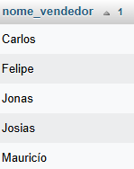

EX15- Mostrar os clientes que não tenham inscrição estadual, exibir todos os campos.

R: [select](http://localhost:8080/phpmyadmin/url.php?url=https://dev.mysql.com/doc/refman/8.0/en/select.html) \* from cliente WHERE IE [IS](http://localhost:8080/phpmyadmin/url.php?url=https://dev.mysql.com/doc/refman/8.0/en/comparison-operators.html%23operator_is) NULL;

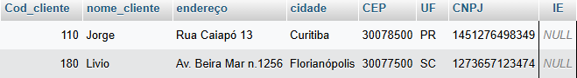

EX16- Mostrar em ordem alfabética a lista de vendedores e seus respectivos salários fixos.

R: [SELECT](http://localhost:8080/phpmyadmin/url.php?url=https://dev.mysql.com/doc/refman/8.0/en/select.html) nome\_vendedor, sal\_fixo from vendedor where sal\_fixo ORDER BY nome\_vendedor;

